
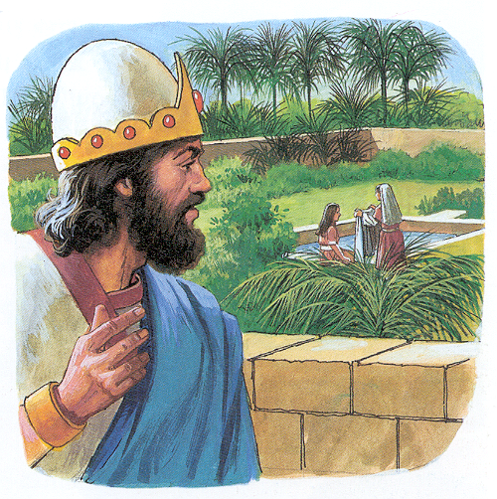


Беседа
А 49 К
А49К
90
Рудольф Рутфус
Святая жизнь в молодые годы
Святая жизнь в молодые годы
Рудольф
Рутфус
А 49 К

